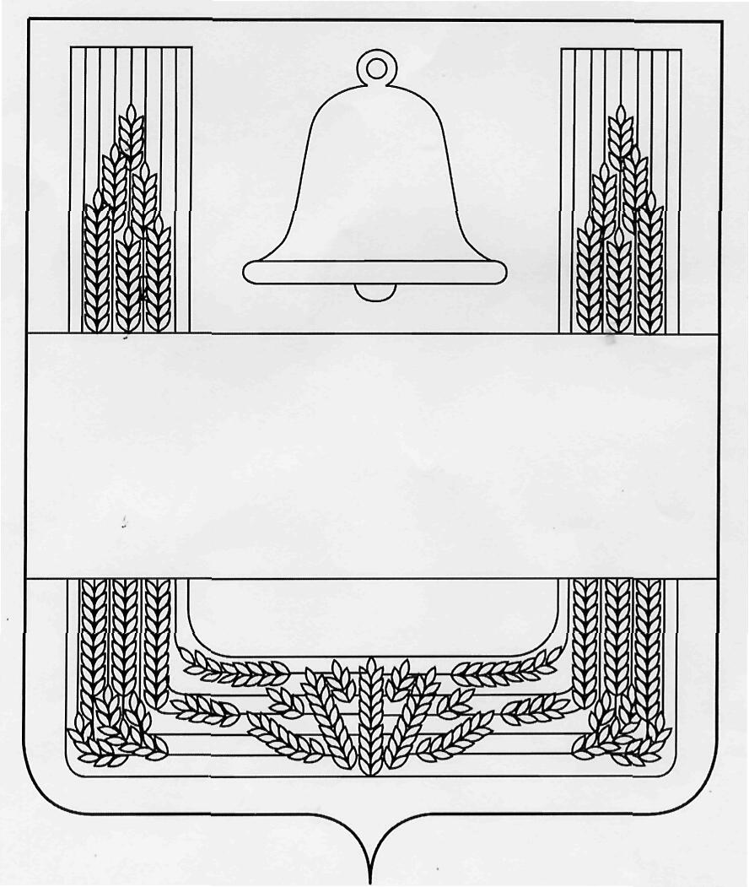

СОВЕТ ДЕПУТАТОВ СЕЛЬСКОГО ПОСЕЛЕНИЯ
МАЛИНИНСКИЙ СЕЛЬСОВЕТ ХЛЕВЕНСКОГО
МУНИЦИПАЛЬНОГО РАЙОНА ЛИПЕЦКОЙ ОБЛАСТИ
РОССИЙСКОЙ ФЕДЕРАЦИИ

40 сессия пятого созыва

РЕШЕНИЕ

04 июня 2018 года с.Малинино № 82

О внесении изменений в Положение «О денежном содержании
и дополнительных гарантиях муниципальных служащих сельского поселения Малининский сельсовет Хлевенского муниципального района Липецкой области»

Рассмотрев представленный главой администрации сельского поселения проект «Изменений в Положение «О денежном содержании и дополнительных гарантиях муниципальных служащих сельского поселения Малининский сельсовет Хлевенского муниципального района», руководствуясь Законом Липецкой области от 2 июля 2007 г. N 68-ОЗ «О правовом регулировании вопросов муниципальной службы Липецкой области», в соответствии с Уставом сельского поселения Малининский сельсовет, учитывая решения постоянных депутатских комиссий, Совет депутатов сельского поселения Малининский сельсовет РЕШИЛ:

1. Принять «Изменения в Положение «О денежном содержании и дополнительных гарантиях муниципальных служащих сельского поселения Малининский сельсовет Хлевенского муниципального района Липецкой области», принятое решением Совета депутатов от 03.10.2016 года № 29 (с изменениями от 13.12.2017 г. № 64) (прилагается).
2. Направить изменения в Положение «О денежном содержании и дополнительных гарантиях муниципальных служащих сельского поселения Малининский сельсовет Хлевенского муниципального района» главе сельского поселения Малининский сельсовет для подписания и официального опубликования.
3. Настоящее решение вступает в силу со дня его принятия.

Председатель Совета депутатов
сельского поселения Малининский сельсовет С.Я.Волхов

Приложение

к решению Совета депутатов сельского поселения Малининский сельсовет Хлевенского муниципального района от 04.06.2018г. № 82

Изменения в Положение «О денежном содержании и дополнительных гарантиях муниципальных служащих сельского поселения Малининский сельсовет Хлевенского муниципального района»

Статья 1.
Внести в Положение "О денежном содержании и дополнительных гарантиях муниципальных служащих сельского поселения Малининский сельсовет Хлевенского муниципального района", принятое решением Совета депутатов Хлевенского муниципального района от 03.10.2016 №29 (с изменениями от 13.12.2017 г. № 64) следующие изменения:
1) в статье 3:
а) абзац шестой изложить в новой редакции следующего содержания:
«- премий по итогам работы за полугодие - в размере 2 должностных окладов с учетом оклада за классный чин и надбавок;»;
б) абзац девятый изложить в новой редакции следующего содержания:
«- премии по итогам работы за год - в размере одного должностного оклада с учетом оклада за классный чин и надбавок.».

Статья 2.
Настоящие Изменения вступают в силу со дня их официального обнародования.

Глава сельского поселения
Малининский сельсовет С.Я.Волхов

